2024-2025学年第二学期

武汉大学测绘学院导航工程专业

卫星导航原理实验报告

课程名称： 卫星导航原理

专业班级： 智能导航一班

姓 名： 秦旗峰

学 号： 2023302143029

实验名称： 广播星历解算及误差分析

实验时间： 2025.04

目录

1实验目的 3

2广播星历解算 3

2.1文件格式 3

2.2解算原理 3

2.2.1所需数据 3

2.2.2解算方法 4

3编程解算 6

3.1结构体定义 6

3.2函数声明 6

4 实验结果与分析 6

4.1卫星轨迹 6

4.2误差分析 8

5 反思 10

# 1实验目的

加深对广播星历内容的理解，编程解算广播星历得到GPS和BDS卫星位置并与精密星历对比，分析误差。

# 2广播星历解算

## 2.1文件格式

**广播星历文件：**brdm3350.19p，多星座混合星历

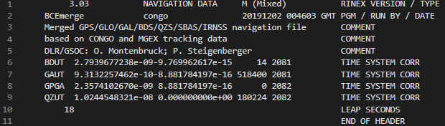**文件格式：**广播星历文件包括文件头和数据体；文件头以“END OF HEADER”作为结束标志；

图2.1 广播星历文件头

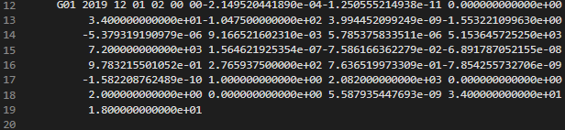本实验所需数据为GPS和BDS星历数据，二者在形式上统一。

图2.2 广播星历数据体

## 2.2解算原理

### 2.2.1所需数据

从星历文件中，我们可以读取到计算卫星位置需要用到的星历数据，包括：星历时间toc、卫星钟差a0、卫星钟偏a1、卫星钟偏移a2、轨道半径正弦改正项Crs、角速度改正项delta_n、平近点角M0、升交点角距余弦改正项Cuc、轨道偏心率e、升交点角距正弦改正项Cus、轨道半长轴平方根sqrt_A、周内秒toe、轨道倾角余弦改正项Cic、升交点赤经omega0、轨道倾角正弦改正弦改正项Cis、轨道倾角i0、轨道半径余弦改正项Crc、近地点角距omega、升交点赤经变化率omega_dot、轨道倾角变化率i_dot。

其他参数包括：圆周率pi、地球自转角速度OMEGA_E、地球引力常数GM。其中北斗系统与GPS系统的部分参数不同，加以前缀BDS_区分。

### 2.2.2解算方法

**·时间解算**

首先根据广播星历中给出的toc转化为参考时刻周内秒t，结合星历数据toe计算出规划时间：

**·计算卫星运动的平均角速度**

根据广播星历给出参数sqrt_A计算参考时刻toe的平均角速度n0：

然后根据角速度改正数delta_n修正观测时刻卫星的平均角速度n：

**·计算观测瞬间卫星的平近点角**

**·计算偏近点角**

用弧度表示的开普勒方程为：

此处需要迭代解算偏近点角，初值设置为。

**·计算真近点角和升交点角距**

真近点角：

升交点角距：

**·摄动改正项计算及改正**

广播星给出了6个摄动参数，由此可以计算出升交点角距改正项，轨道半径改正项，卫星轨道倾角改正项：

对升交点角距、轨道半径和轨道倾角进行摄动改正：

**·计算升交点赤经**

对于GPS卫星和北斗IGSO或MEO卫星，升交点赤经计算公式为：

而对于北斗的GEO卫星，计算公式为：

**·计算卫星位置**

对于GPS卫星和北斗IGSO或MEO卫星，卫星的ECEF坐标可以由下面的公式计算得到：

GEO卫星在式的基础上可以由下面的公式计算得到：

# 3编程解算

## 3.1结构体定义

图3.1 结构体定义

## 3.2函数声明

图3.2 解算函数声明

图3.2 读取函数声明

# 4 实验结果与分析

## 4.1卫星轨迹

本实验，我们通过广播星历解算了一天中任意时刻（0~86400s）卫星的位置，精密星历则是通过样条插值，把一天中任意时刻的卫星位置插值得到。

经过实验发现，拉格朗日插值对于这种数据量较大的插值计算数据慢，效果不佳，因此选用样条插值。

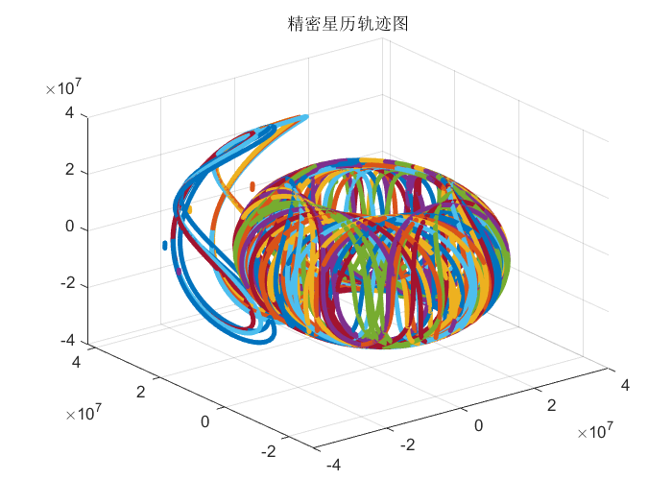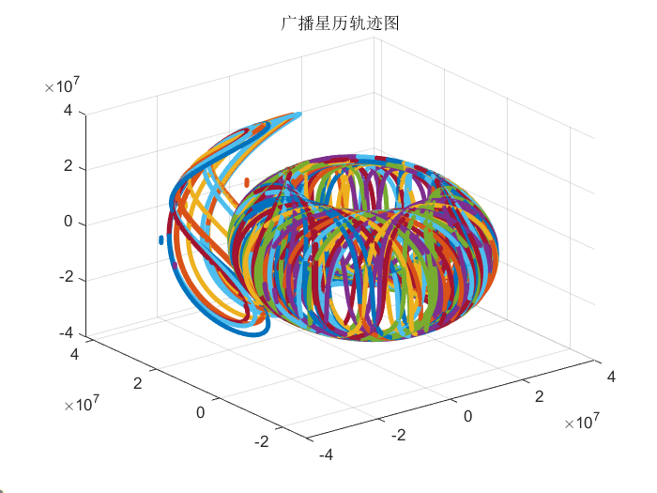

图4.2 精密星历卫星轨迹图

图4.1 广播星历卫星轨迹图

## 4.2误差分析

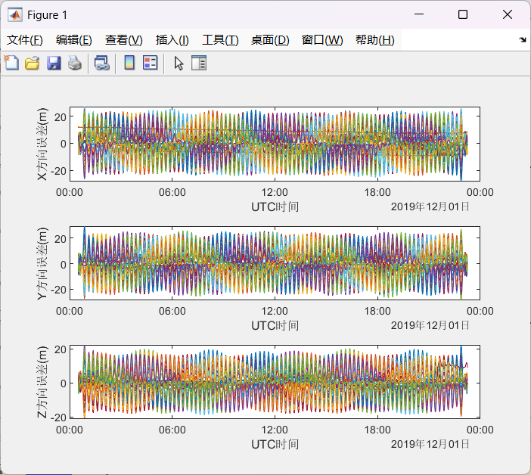 利用广播星历解算出卫星位置和精密星历相减可以得到广播星历在XYZ三个方向上的误差。

图4.3 误差图

由误差图可以观察到误差呈现周期性特征，这是由于插值过程远离已知点时或广播星历外推时间较大时误差较大，但整体误差在0m上下震荡。

我们也可以通过绘图序列，观察特定卫星的误差变化情况。下图就是C01~C05的误差时序图，它们均为GEO卫星

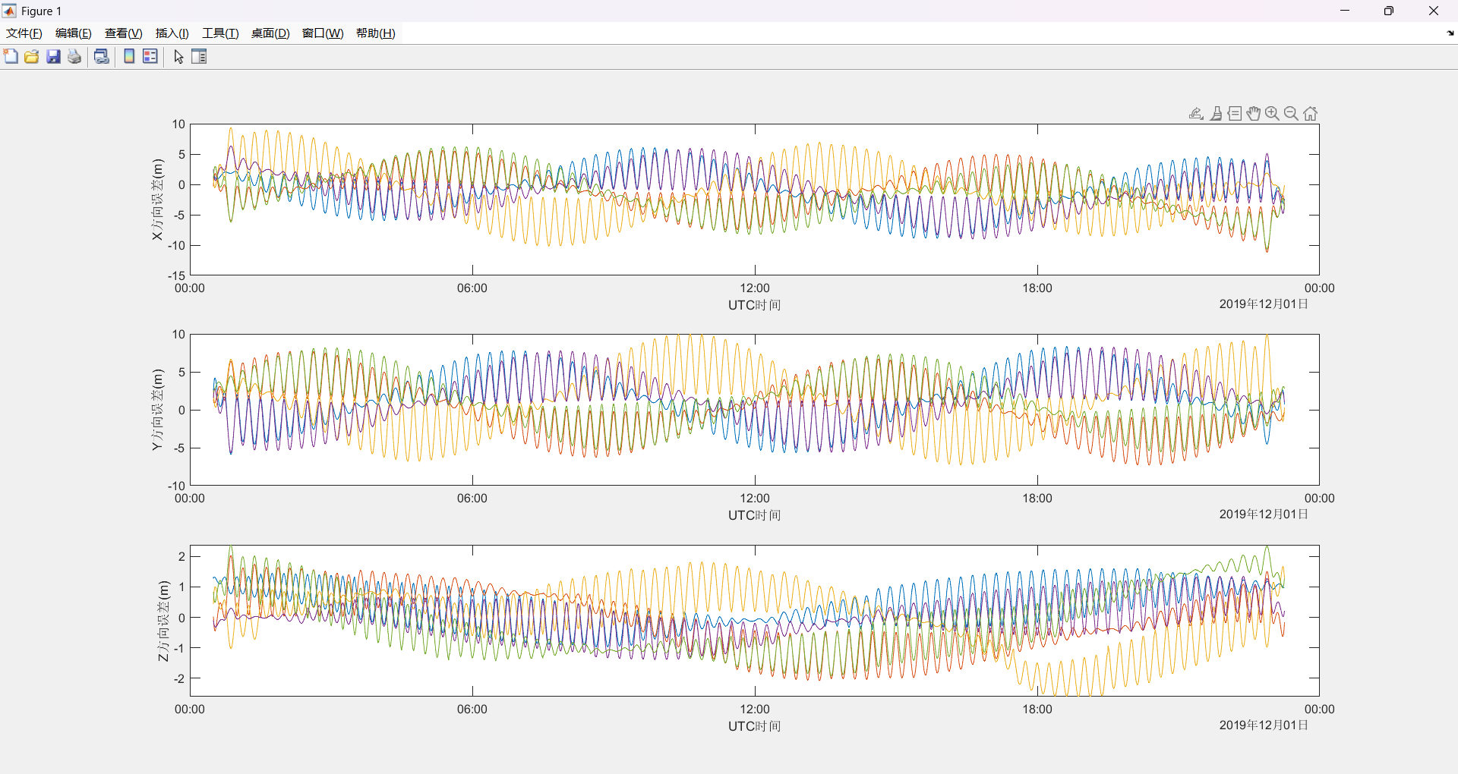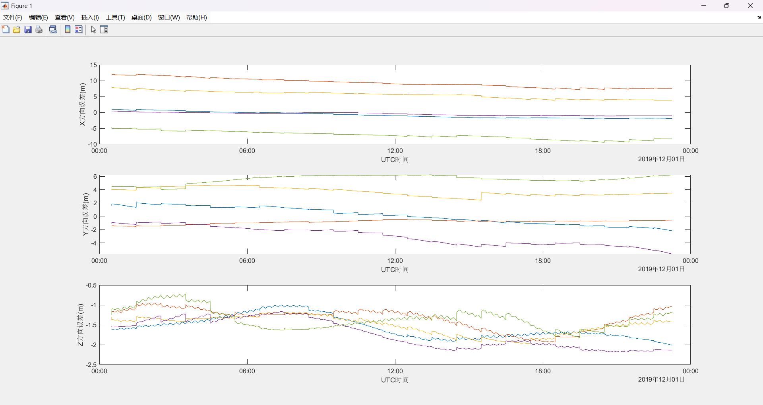由于精密星历间隔为15min，误差较小的点就处于精密星历有值的地方。我们同样也可以间隔15min画出误差时序图。

图4.5 C06~C10误差图

图4.4 C01~C05误差图

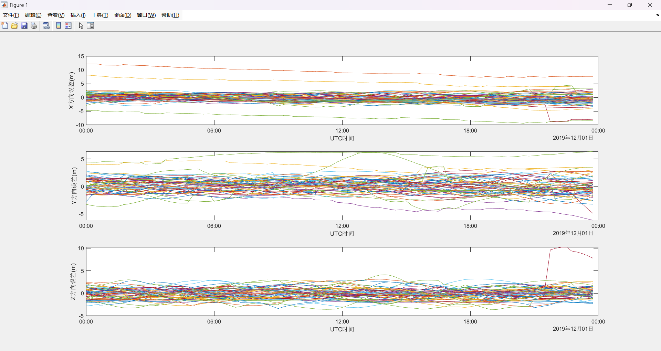分析：广播星历与精密星历的误差差异主要源于数据生成方式和处理模型的复杂性。广播星历由卫星实时播发，依赖少量监测站数据和外推数学模型（如简化开普勒参数及摄动项），在轨道预测中因忽略高阶摄动力（如精确太阳光压、地球引力场细节）和钟差实时估计的局限性，导致米级误差；同时，其更新频率低、外推时间长会累积轨道偏差。

图4.6 15min间隔误差图

# 5 反思

这次实验利用广播星历解算了卫星位置，并依据精密星历分析广播星历误差时序图，加深了我们对星历数据结构和误差来源的理解。同时在编程解算的过程中挺高了我们编程能力和数据处理能力，为我们今后的专业学习打下坚实基础。